**“曲线运动”测试题**

**班级： 学号： 姓名：**

**一、单项选择题（共20小题，每小题3分，共60分）**

【 】1.关于物体做曲线运动，下列说法中正确的是  
A．物体所受的合外力不为零时一定做曲线运动  
B．物体做曲线运动时所受的合外力可能为零  
C．物体有可能在恒力的作用下做曲线运动  
D．物体只可能在变力的作用下做曲线运动

【 】2. 如图1所示，虚线*MN*为一小球在水平面上由*M*到*N*的运动轨迹，*P*是运动轨迹上的一点. 四位同学分别画出了带有箭头的线段甲、乙、丙、丁来描述小球经过*P*点时受力的方向. 其中描述最准确的是  
A．甲 B．乙   
C．丙 D．丁

图2

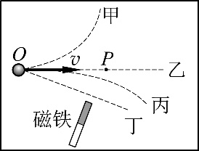

图1

*P*

甲

乙

丙

丁

*M*

*N*

【 】3. 如图2所示，水平桌面上有一个小钢球和一根条形磁铁，现给小钢球一个沿*OP*方向的初速度*v*，则小钢球的运动轨迹可能是  
A．甲 B．乙  
C．丙 D．丁

【 】4.某物体在光滑水平面上，同时受到水平面内的四个恒力作用而做匀速直线运动，若撤去其中一个力，其他三个力保持不变，则该质点运动情况是  
A．一定做匀变速直线运动 B．可能做匀速直线运动  
C．一定做曲线运动 D．可能做曲线运动

【 】5.物体做曲线运动时，以下情况中不可能出现的是  
A．速度大小改变而方向不变 B．速度大小不变而方向改变  
C．加速度大小和方向都不变 D．加速度大小和方向都改变

【 】6.质点从同一高度水平抛出，不计空气阻力，下列说法中正确的是  
A．质量越大，水平位移越大 B．初速度越大， 落地时竖直方向速度越大  
C．初速度越大，空中运动时间越长 D．初速度越大，落地速度越大

【 】7.如图3所示，*A*、*B*两球在同一高度处于静止状态。用锤打击弹性金属片，*A*球沿水平方向飞出，同时*B*球被松开做自由落体运动，观察到两球同时落地，该实验现象说明  
A．*A*小球在水平方向做匀速运动  
B．*A*小球在竖直方向做自由落体运动  
C．能同时说明上述两条规律  
D．不能说明上述规律中的任何一条

*A*

*B*

图3

【 】8.一物体从A点以水平速度*vi*抛出，不计空气阻力，经过时间*t*运动到B点，则  
A．物体在B点的速度大小是 $gt$ 
B．物体在B点的速度大小是 $v_{i}+gt$ 
C．物体从A点运动到B点过程中速度改变量大小是 $gt$ 
D．物体从A点运动到B点过程中速度改变量大小是 $\sqrt{v_{i}^{2}+g^{2}t^{2}}-v_{i}$

【 】9.一架飞机水平匀速飞行，从飞机上每隔1 s释放一铁球，先后释放4个。若不计空气阻力，则四个球  
A．在空中任意时刻总是排成抛物线，它们的落地点是等间距的  
B．在空中任意时刻总是排成抛物线，它们的落地点是不等间距的  
C．在空中任意时刻总在飞机正下方排成竖直线，它们的落地点是等间距的  
D．在空中任意时刻总在飞机正下方排成竖直线，它们的落地点是不等间距的

【 】10.斜向上抛出一个物体，在物体运动到最高点时，关于物体的速度和加速度，以下说法中正确的是  
A．速度为零，加速度为零 B．速度为零，加速度不为零  
C．速度不为零，加速度为零 D．速度不为零，加速度不为零

【 】11. 物体做匀速圆周运动，则在任意相等时间段内，以下说法错误的是  
A．物体通过的路程都相等 B．物体速度方向改变的角度都相等  
C．物体的位移都相等 D．物体与圆心连线转过的圆心角都相等

【 】12. 物体做匀速圆周运动时，保持不变的量是  
A．速度 B．加速度 C．合外力 D．周期

【 】13. 如图4所示，一个小球绕圆心*O*做匀速圆周运动，已知圆周半径为*r*，该小球运动的角速度为*ω*，则它运动线速度的大小为  
A． B． C． D．

*O*

图4

*r*

【 】14. 如图5所示，一圆盘在水平面内匀速转动，盘面上有一小物块随圆盘一起运动．关于小物块的受力情况，下列说法中正确的是  
A．只受重力  
B．只受重力和支持力  
C．受重力、支持力和摩擦力  
D．受重力、支持力、摩擦力和向心力

图5

【 】15.下列运动中，物体的速度保持不变的是  
A．自由落体运动 B．平抛运动  
C．匀速圆周运动 D．匀速直线运动

【 】16. 如图6所示，在匀速转动的水平圆盘上有两个质量相同的物块*P*和*Q*（两物块均可视为质点），它们随圆盘一起做匀速圆周运动，线速度大小分别为*vP*和*vQ*，向心力大小分别为*FP*和*FQ*。下列说法中正确的是  
A．*vP* > *vQ*  
B．*vP* = *vQ*  
C．*FP* < *FQ*   
D．*FP* = *FQ*

*P Q*

*O*

图6

【 】17. 汽车在水平地面上转弯，地面对车的摩擦力已达到最大值。当汽车的速率加大到原来的二倍，若使车在地面转弯时仍不打滑，汽车的转弯半径应  
A. 增大到原来的二倍 B. 增大到原来的四倍  
C. 减小到原来的一半 D. 减小到原来的四分之一

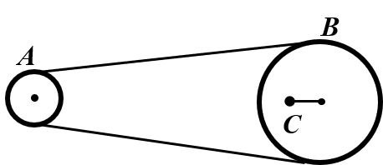【 】18.如图7所示，皮带传动装置转动后，皮带不打滑，皮带轮上的A、B、C三点的位置如图所示，则三点的速度关系是  
A. *vA* = *vB*，*vB* = *vC* B. *vA* = *vB*，*vB* > *vC*  
C. *vA* = *vB*，*vB* < *vC* D. *ωA* = *ωB*，*ωB* = *ωC*

图7

【 】19. 如图8所示，一辆汽车在水平路面上行驶时对路面的压力为*N*1，在拱形路面上行驶中经过最高处时对路面的压力为*N*2，已知这辆汽车的重力为*G*，则  
A．*N*1 ＜ *G* B．*N*1 > *G*  
C．*N*2 ＜ *G* D．*N*2 > *G*

图8

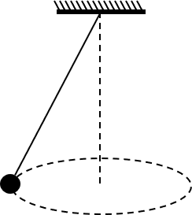【 】20.如图9所示，细线一端栓一个小球，另一端固定。设法使小球在水平面内做匀速圆周运动，则  
A．绳子对小球的拉力小于小球的重力  
B．绳子对小球的拉力等于小球的重力  
C．绳子对小球的拉力大于小球的重力  
D．无法判断拉力和重力的关系

图9

**班级： 学号： 姓名：**

1. **选择题答案**

|  |  |  |  |  |  |  |  |  |  |
| --- | --- | --- | --- | --- | --- | --- | --- | --- | --- |
| **1** | **2** | **3** | **4** | **5** | **6** | **7** | **8** | **9** | **10** |
|  |  |  |  |  |  |  |  |  |  |
| **11** | **12** | **13** | **14** | **15** | **16** | **17** | **18** | **19** | **20** |
|  |  |  |  |  |  |  |  |  |  |

**三、计算题（共3小题，共40分）**

21. 将小球以3 m/s的速度水平抛出，它落地时的速度为5 m/s，取*g* = 10 m/s2，求：  
（1）球落地时竖直方向速度分量；  
（2）球在空中运行的时间；  
（3）抛出点距离地面的高度；  
（4）抛出点与落地点的水平距离；  
（5）抛出点到落地点的位移大小。

22. 如图10所示的光滑水平面上，质量为*m*的小球在轻绳的拉力作用下做匀速圆周运动，小球运动*n*圈所用时间为*t*，圆周的半径为*r*. 求：  
（1）小球圆周运动线速度的大小；   
（2）小球圆周运动向心加速度的大小；   
（3）小球所受拉力的大小。

图10

*r*

*m*

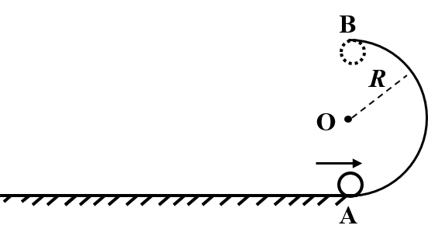23. 如图11所示，半径为0.2 m的光滑半圆轨道竖直放置，小球从A点射入，刚好能通过轨道的最高点B。求：  
（1）小球在B点速度的大小和方向；   
（2）小球再落回水平地面时与A点的距离。

图11